常州市新北区新桥街道中心幼儿园——新龙小一班
2026.2.4


★第一篇章

来 园 篇
今日来园幼儿25人，6人请假。能够主动和老师打招呼、饶水杯袋的小朋友有张景博、任景衡、戴殊然、孙卓、陈俊羲、戌严铭、张辰浠、方皓楠、黄子书、夏锦熙、张婉宜、王泉琳、郭沐欣、郭沐恬、许之妍、葛欣玥、朱伊一、杨璟雯、杨欣悦、樊幼汐、郑佳涵、张溢苒、贾屿桐、张砚浠、卢姝妧。
能够自主吃点心的小朋友有张景博、任景衡、戴殊然、孙卓、陈俊羲、戌严铭、张辰浠、方皓楠、黄子书、夏锦熙、张婉宜、王泉琳、郭沐欣、郭沐恬、许之妍、葛欣玥、朱伊一、杨璟雯、杨欣悦、樊幼汐、郑佳涵、张溢苒、贾屿桐、张砚浠、卢姝妧。

★第二篇章

半日活动：颁奖典礼
又本学期已圆满结束。感谢大家一学期以来的理解、支持与配合，让孩子们在爱与陪伴中快乐成长！看宝贝们捧着奖状，笑得多甜啊~～这一学期，我们共同见证了孩子们的点滴进步：从害羞胆怯到自信大方，从依赖他人到独立自主，每一个小小的变化，都离不开家长们的信任与辛勤付出。感谢你们把最珍贵的宝贝交给我们，也感谢你们在忙碌之余，始终关注孩子的成长發！
新的一年，我们会继续用爱心、耐心和责任心，陪伴孩子们在幼儿园里玩得开心、学得快乐，慢慢长大，闪闪发光吧！
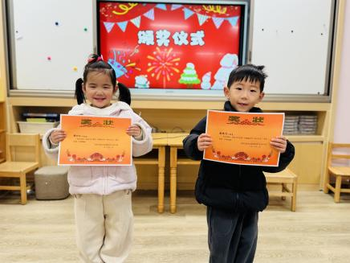 | 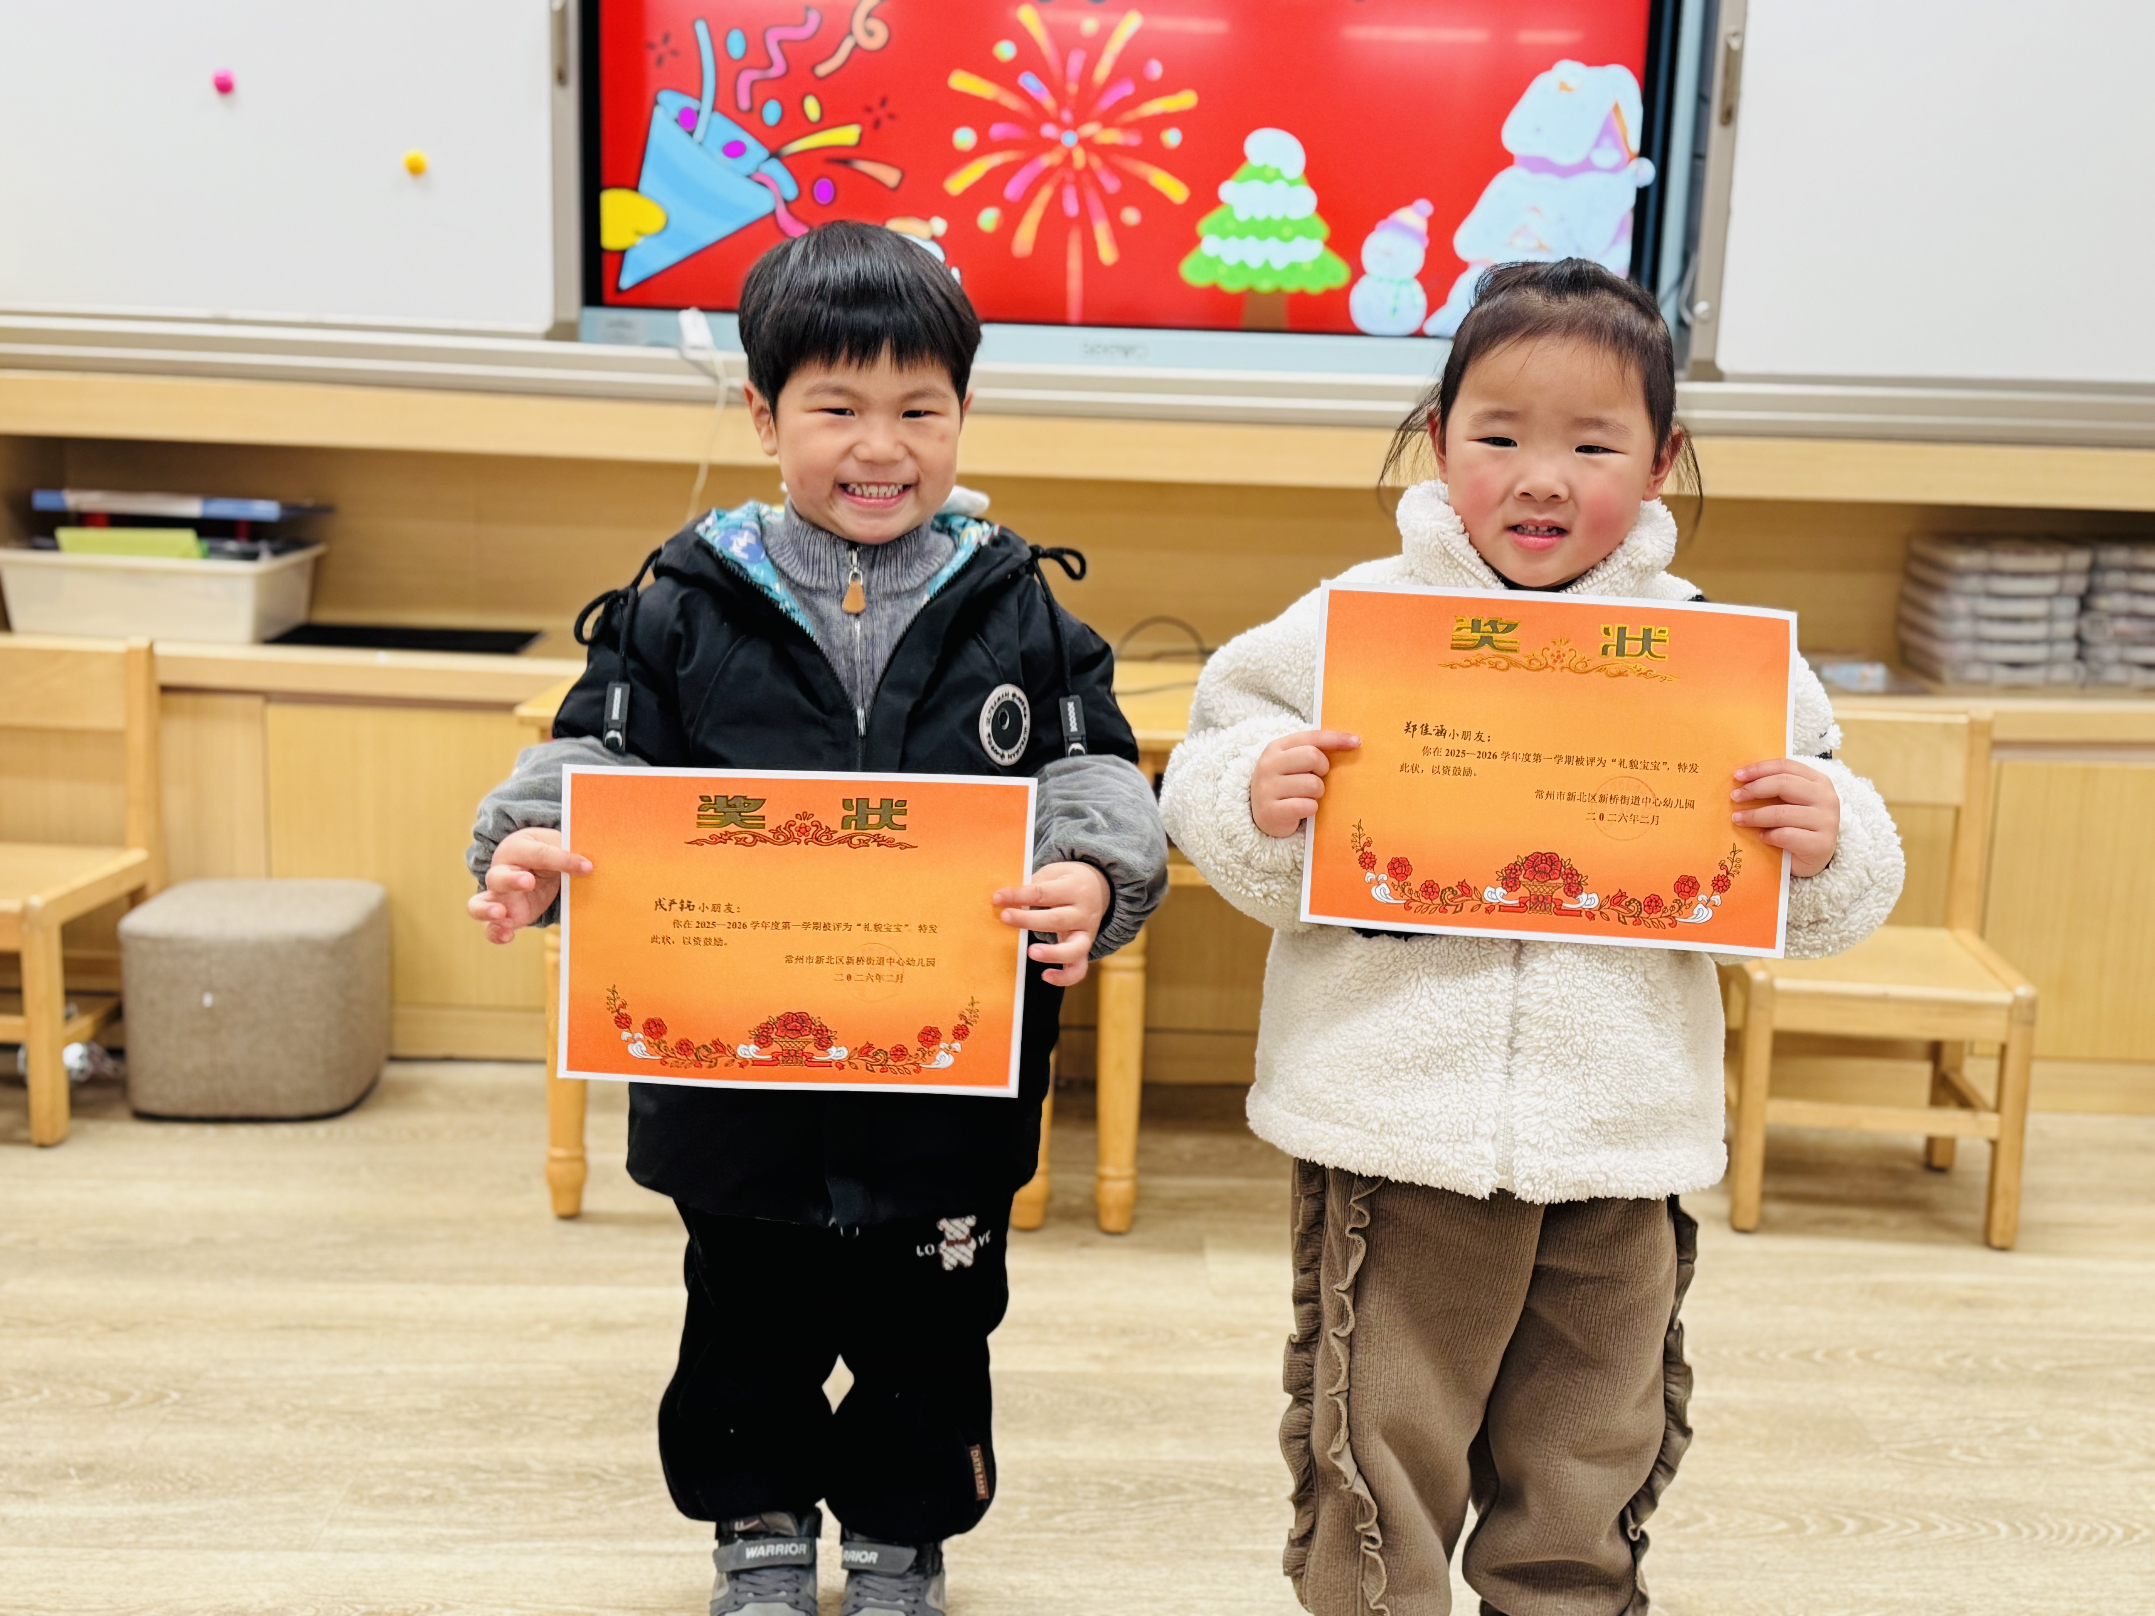 | 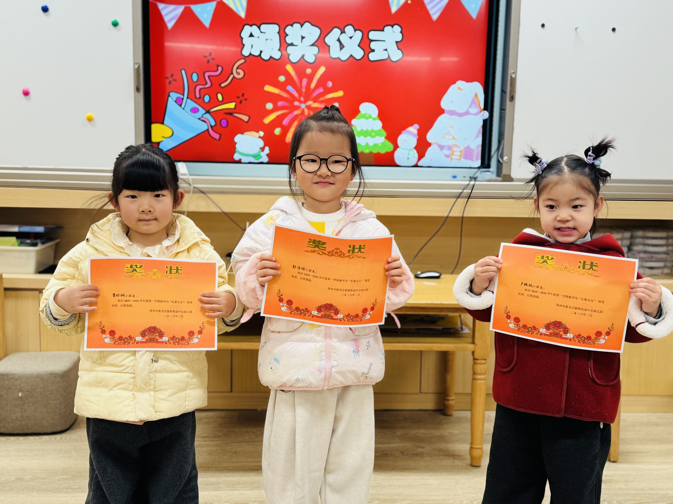
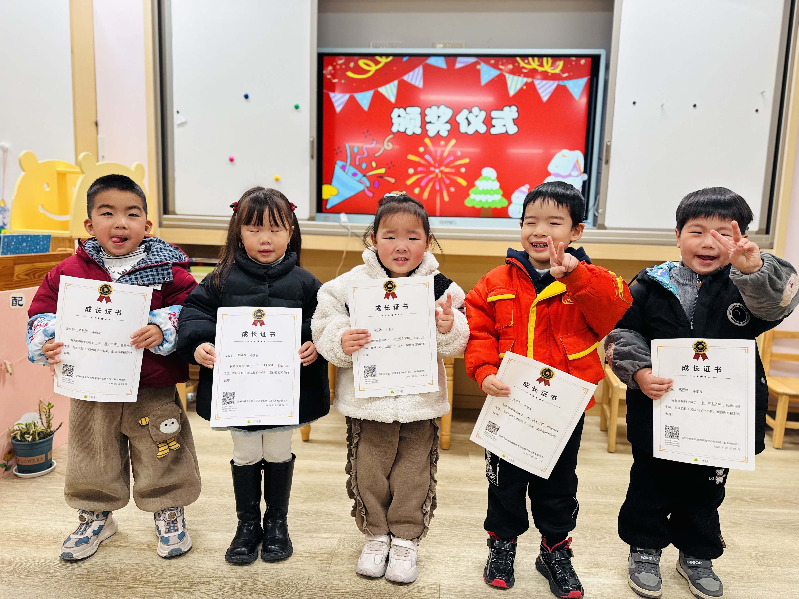 | 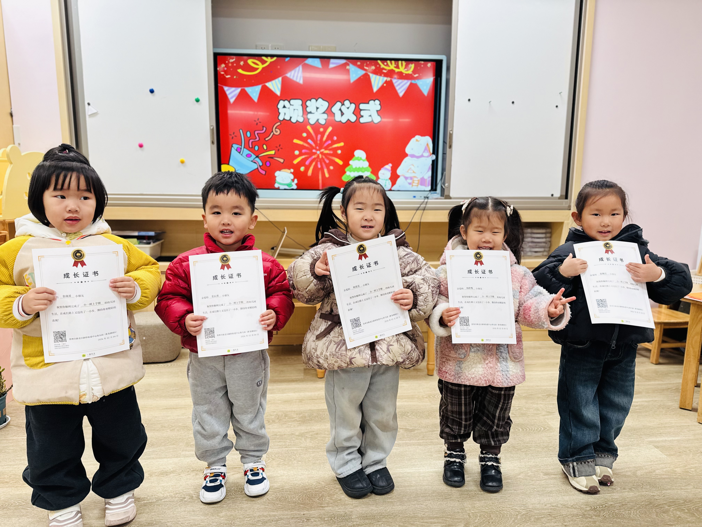 | 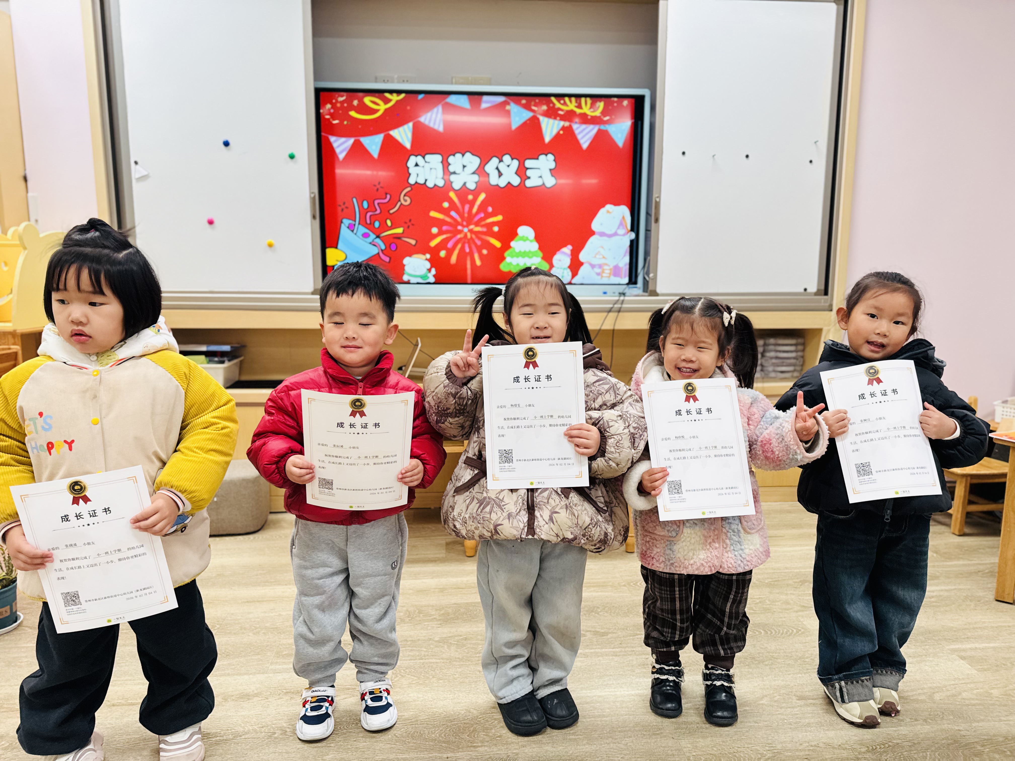
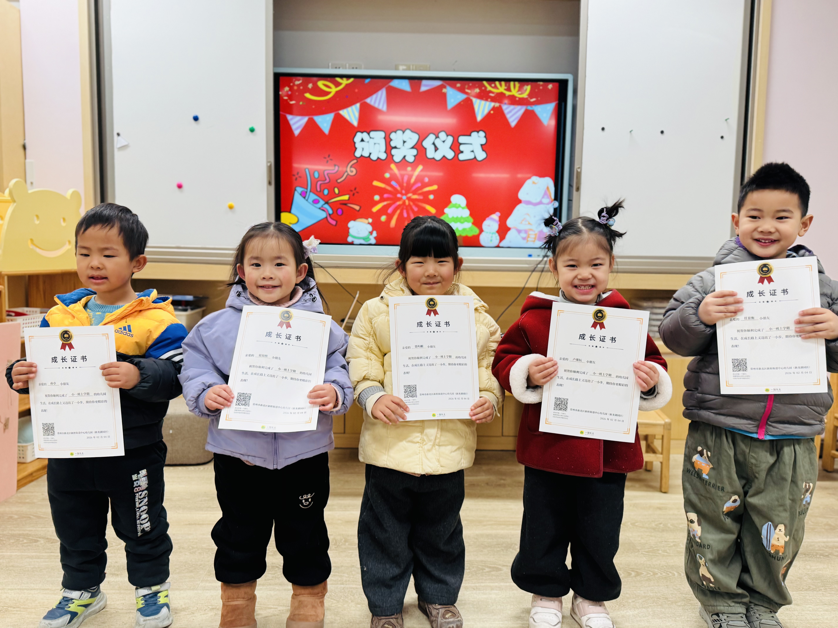 | 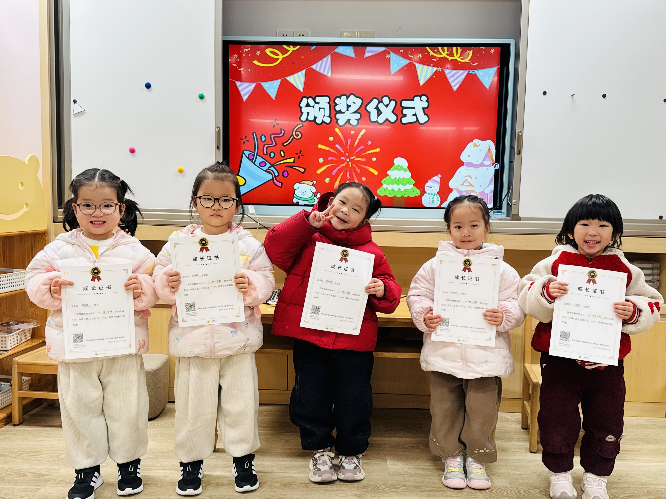 | 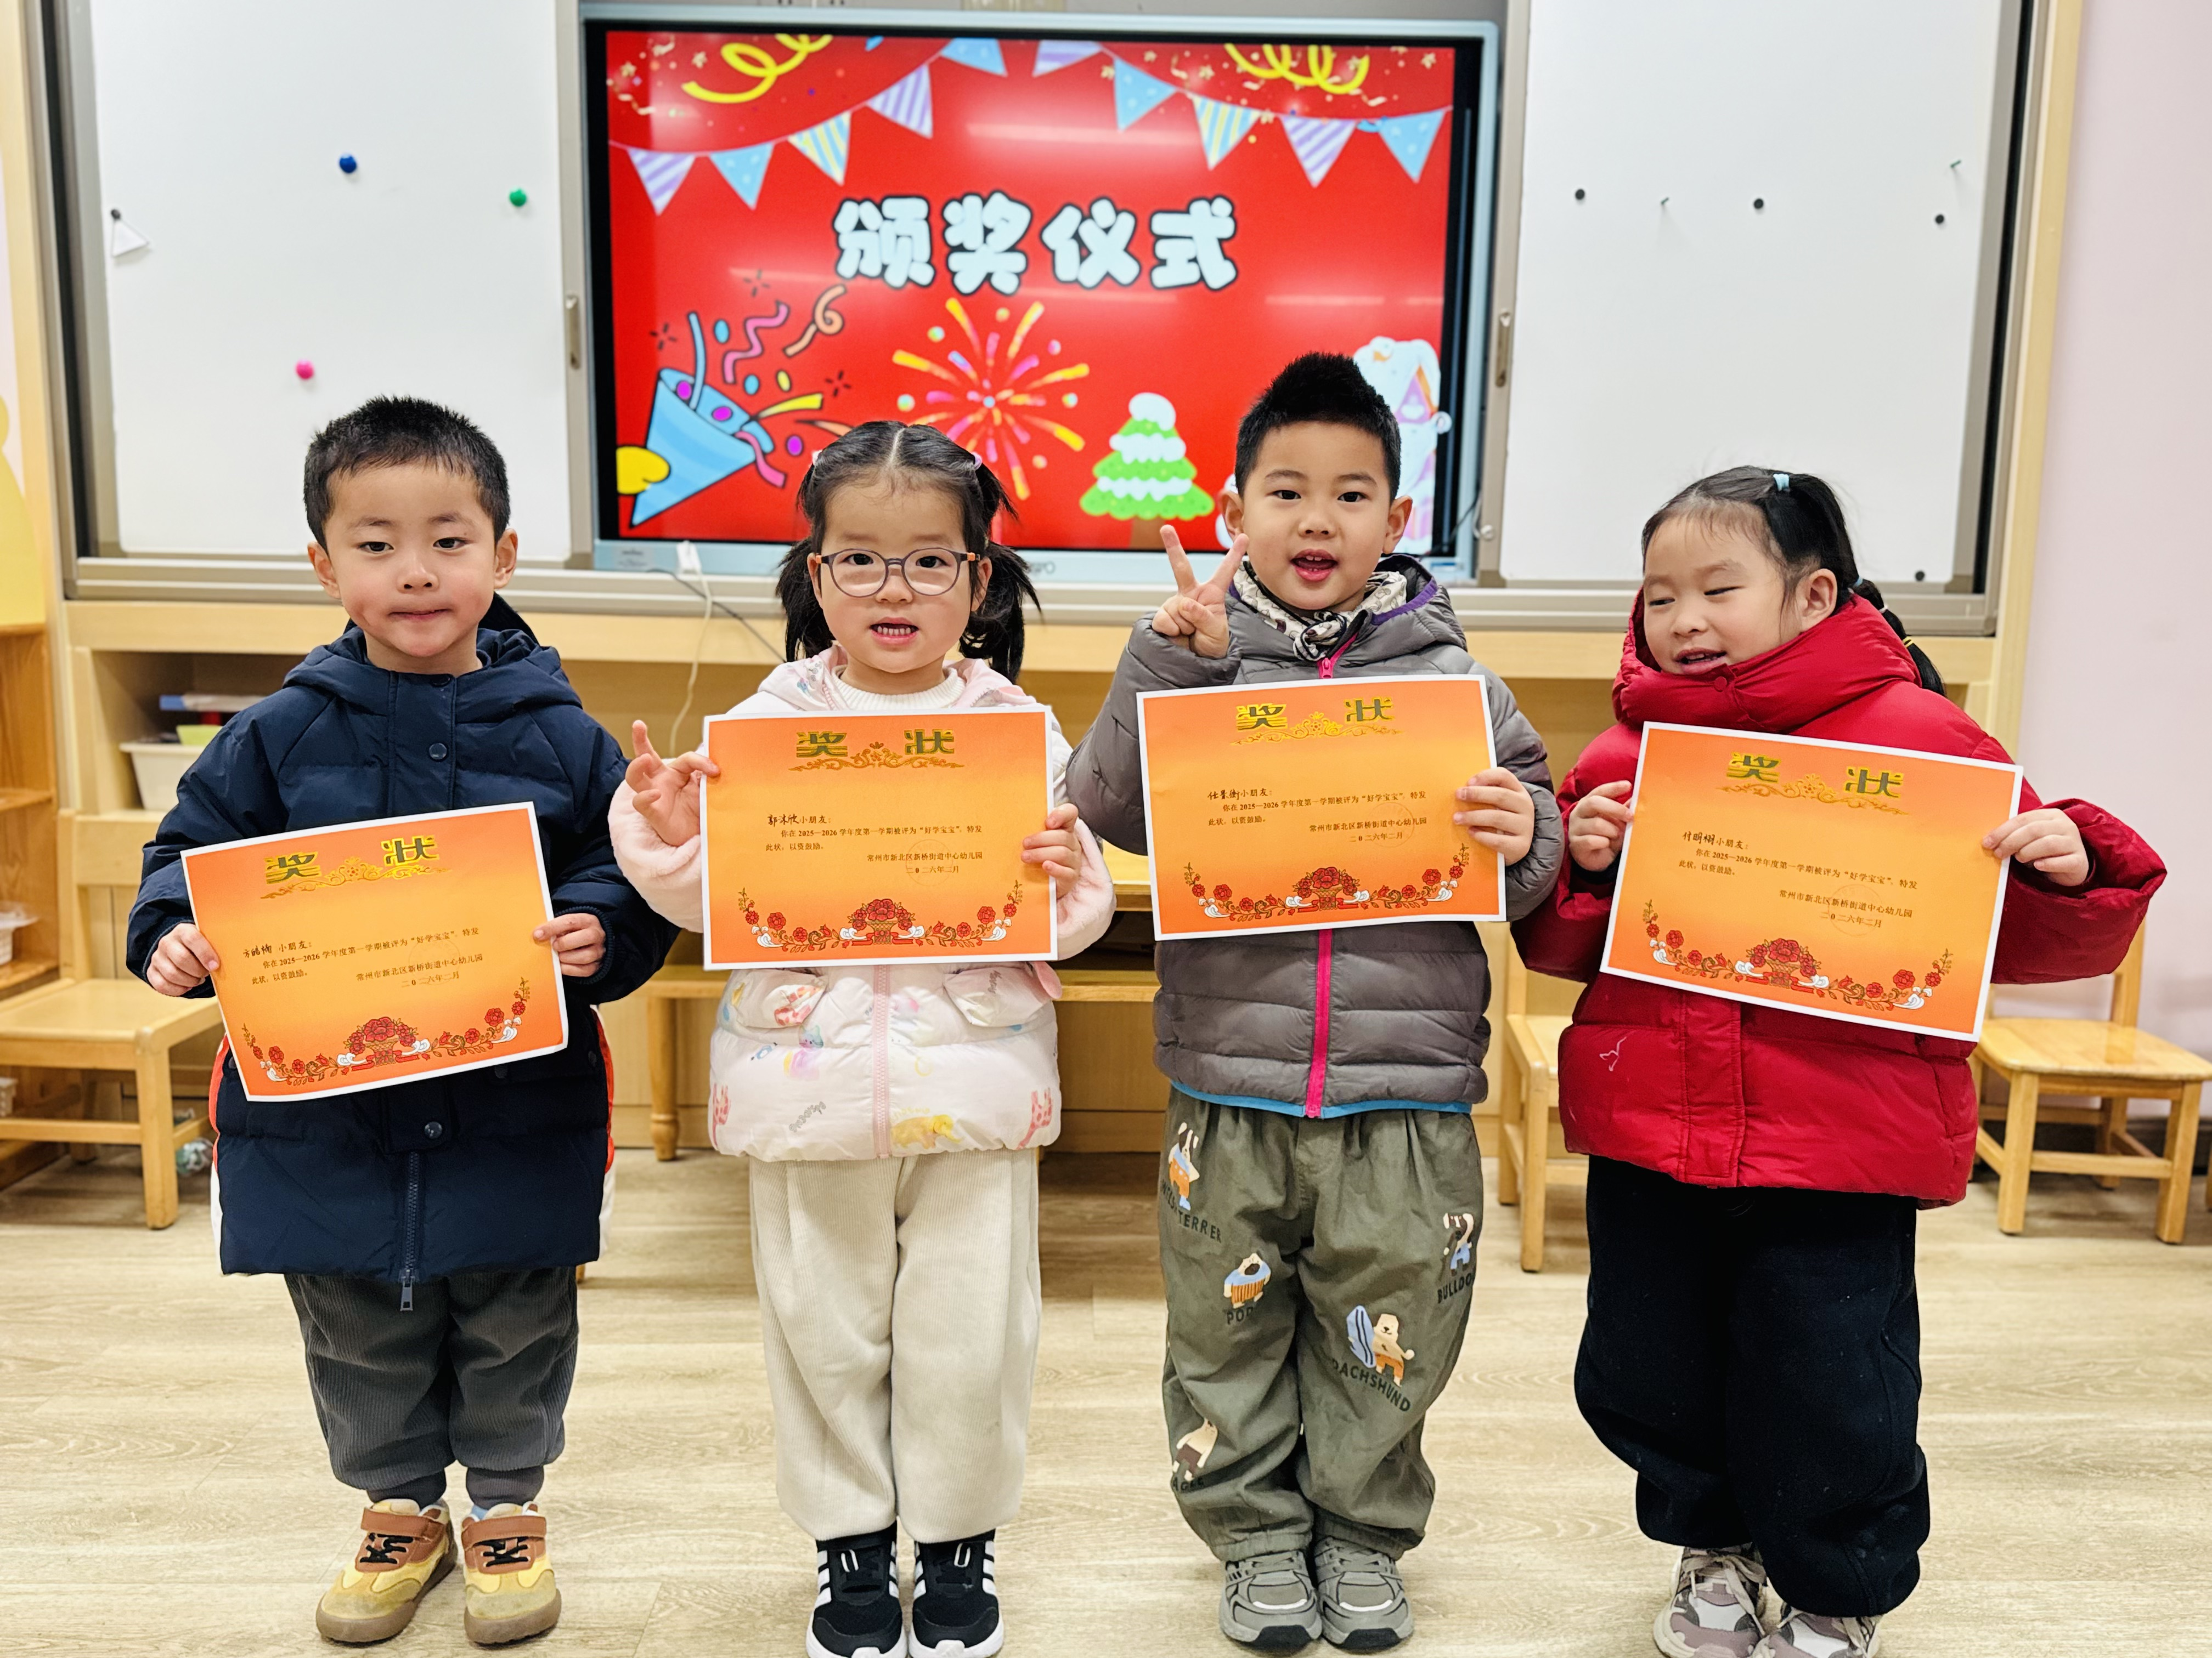
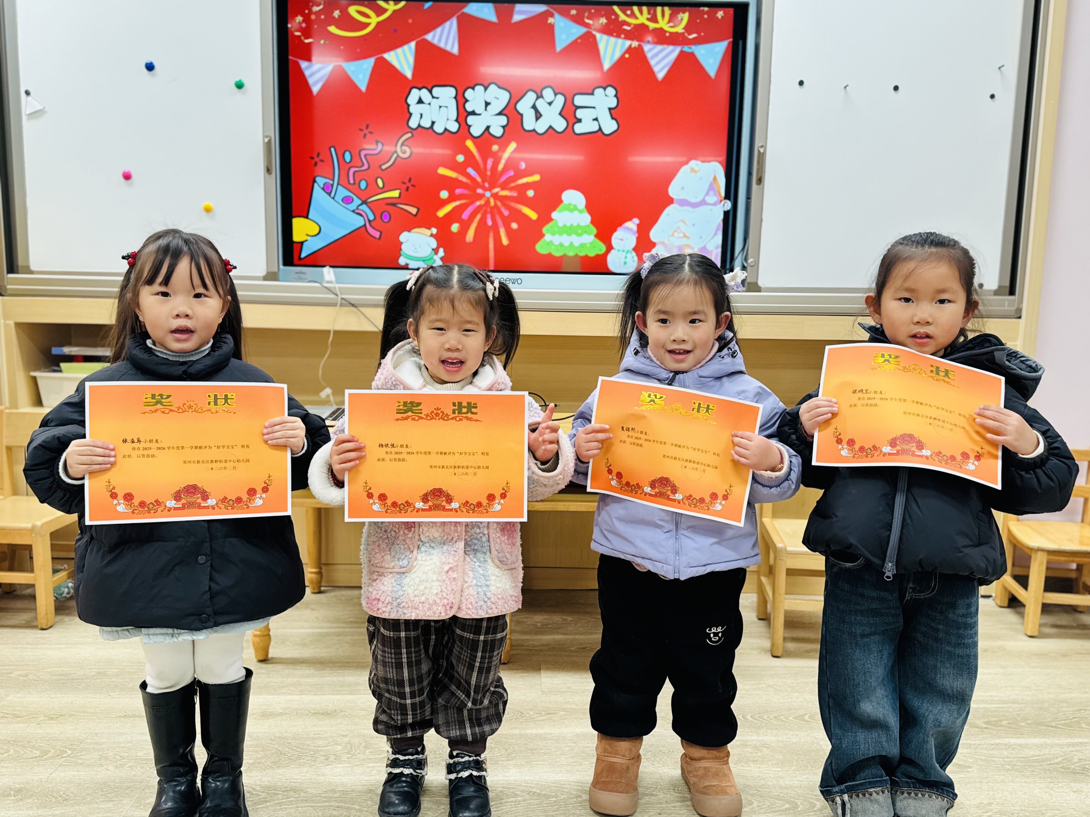 | 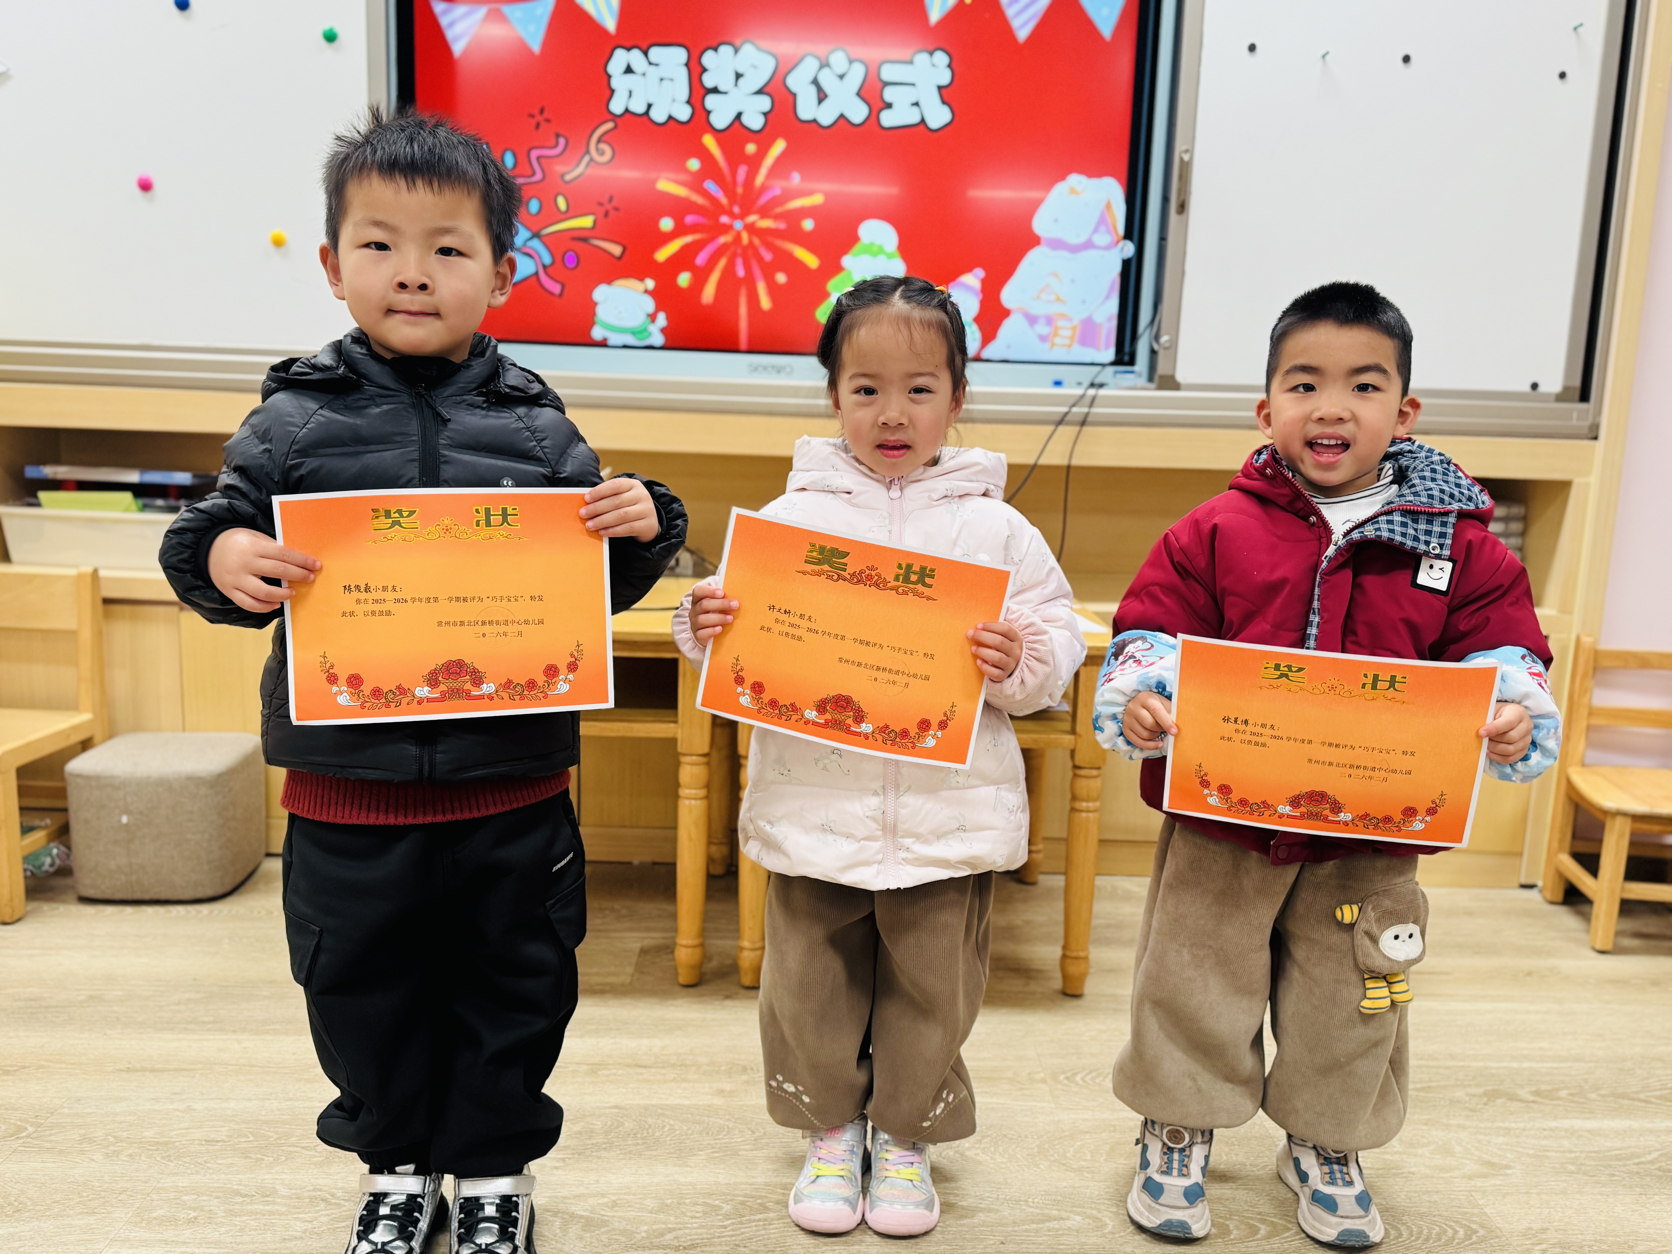 | 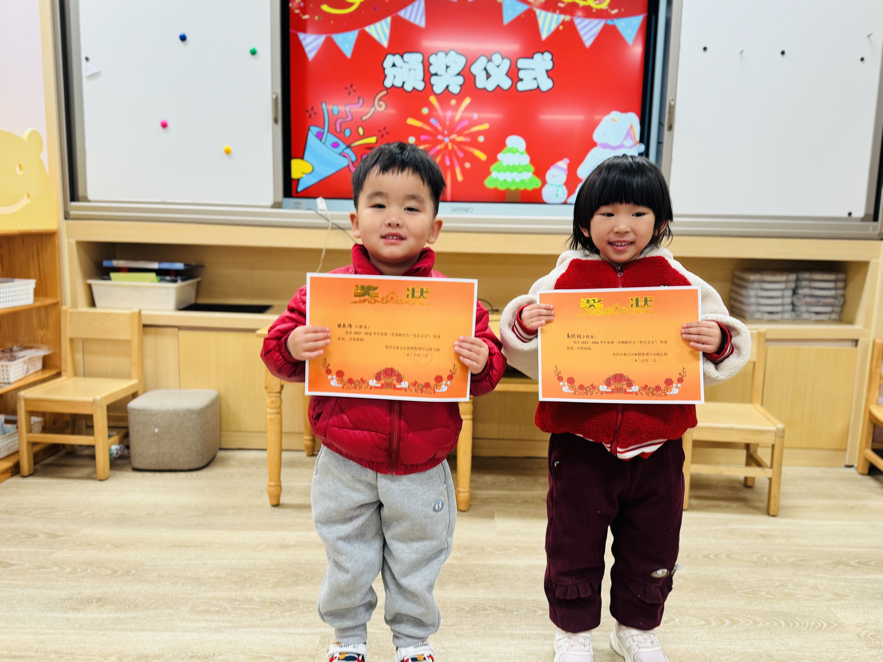

★第二篇章

生 活 活 动 篇

1.午餐情况
今天的是黑芝麻饭、五花肉烧百叶结、莴苣炒木耳小香干、萝卜仔排汤。任景衡、戴殊然、孙卓、陈俊羲、戌严铭、张辰浠、方皓楠、黄子书、夏锦熙、张婉宜、王泉琳、郭沐欣、葛欣玥、朱伊一、杨璟雯、杨欣悦、樊幼汐、郑佳涵、张溢苒、贾屿桐、张砚浠、卢姝妧全部吃光，都是光盘小达人，非常棒！
2.午睡情况
张景博、任景衡、戴殊然、孙卓、陈俊羲、戌严铭、张辰浠、方皓楠、黄子书、夏锦熙、张婉宜、王泉琳、郭沐欣、郭沐恬、许之妍、葛欣玥、朱伊一、杨璟雯、杨欣悦、樊幼汐、郑佳涵、张溢苒、贾屿桐、张砚浠、卢姝妧能够在13:00前全部入睡，棒棒哒。

★第三篇章

家 园 联 系 篇

温馨提示：
亲爱的家长朋友们，大家好！🍒
🌈本学期圆满结束啦！感谢大家一学期以来的理解、支持与配合，让孩子们在爱与陪伴中快乐成长🌱。
🌈这一年，我们一起见证了孩子们的进步：从害羞到自信，从依赖到独立，每一个小小的变化都离不开家长们的信任与付出✨。感谢你们把最珍贵的宝贝交给我们，也感谢你们在忙碌中依然关注✨孩子的成长！
🌈寒假即将开，愿孩子们放松身心、收获快乐，也请家长们做好安全教育，让宝贝们度过平安、健康、有意义的假期。
🌈新的一年，我们会继续用爱心、耐心和责任心陪伴孩子们前行。💗
⚠️今天没有延时班，请大家准时来接，3：25排队拿被子，接孩子放学哦！

